2025- Год 80-летия Победы в Великой Отечественной войне

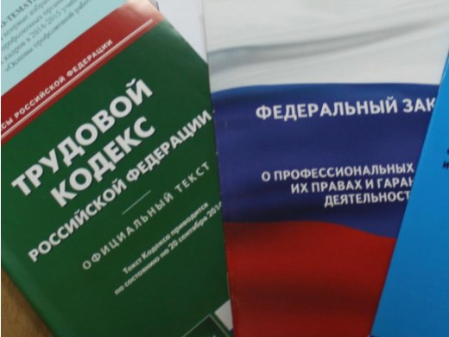Правовая инспекция труда Профсоюза | КАЛУЖСКАЯ ОБЛАСТНАЯ ОРГАНИЗАЦИЯ  ОБЩЕРОССИЙСКОГО ПРОФСОЮЗА ОБРАЗОВАНИЯ  https://www.eseur.ru/kaluga/  Информационный листок № 64  Новые правила разрешения конфликтов  с учениками

Согласно инструкции Минпросвещения по правилам резрешения конфликта с учениками, на каждый этап разрешения конфликта отводится один—три дня.
На первом из них информацию о ситуации доводят до руководителя образовательного учреждения, устанавливаются факты, назначаются ответственные, если нужно — к делу привлекаются правоохранительные органы.
На втором этапе выясняются все детали конфликта, его участники проходят опрос (при необходимости — при участии психологов),
В ходе следующего этапа к конфликту подключается комиссия, которая рассматривает все факты и выносит письменное решение.
На четвертом этапе руководитель образовательного учреждения или назначенные им ответственные контролируют его исполнение. Если участники конфликта хотят обжаловать решение, они обращаются в региональную комиссию по защите чести и достоинства педагогов или в вышестоящие образовательные органы, к следователям или в суд.
В инструкции Минпросвещения есть и другие рекомендации. Так, в образовательных учреждениях советуют больше просвещать учеников и учителей о правовой культуре. Конфликты рекомендовано разрешать при помощи медиации, а всех их участников — обеспечивать психологическим сопровождением. Школьному руководству советуют обращать внимание на конфликты интересов и защищать честь педагогов.
«Пресекать интриги, слухи, сплетни, проявления нечестности, подлости, лицемерия в коллективе», — говорится в документе. Руководству учреждения рекомендуется заниматься профилактикой конфликтов, а также своевременно выявлять несовершеннолетних и семьи в социально опасном положении. Для этого с учащимися, их родителями и представителями нужно вести индивидуальную профилактическую работу, говорится в инструкции.
Инструкция для образовательных работников в конфликтных ситуациях была утверждена в декабре на Совете по защите профессиональной чести и достоинства педагогических работников, в котором принял участие министр Сергей Кравцов. Она была разработана из-за участившихся атак в российских школах.
В 2025 году таких случаев было несколько. В декабре петербургский школьник атаковал с ножом преподавательницу математики. В ноябре в городе Карталы Челябинской области школьница напала на учительницу физкультуры с маникюрными ножницами. Глава Совета при президенте по развитию гражданского общества и правам человека Валерий Фадеев предложил исключать учеников, напавших на педагога.

Калужская областная организация Профсоюза работников народного образования и науки РФ

Тел.факс: 57-64-69, prokaluga@mail.ru
Калуга, декабрь, 2025
https://www.eseur.ru/kaluga/

